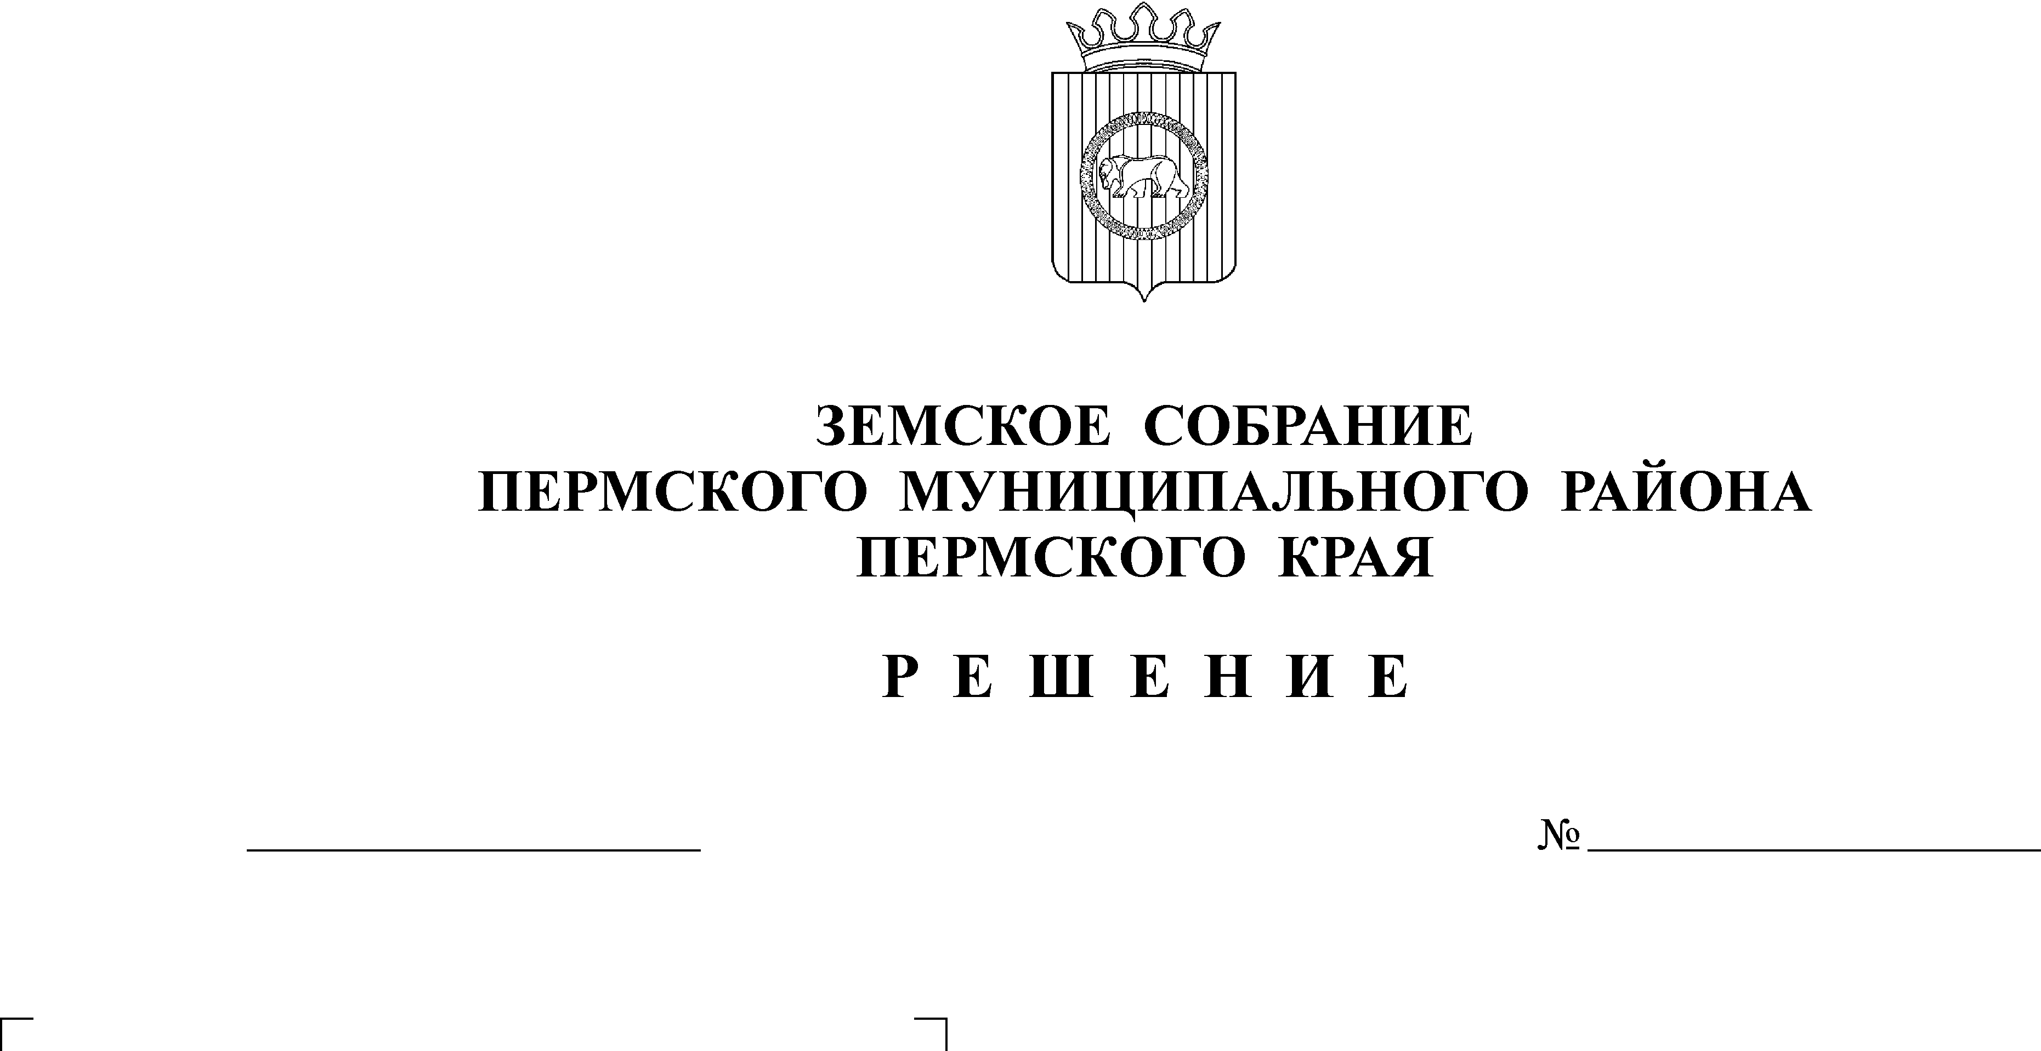
О внесении изменений в решение
24.03.2016
127
Земского Собрания от 17.12.2015
№ 116 «О бюджете Пермского
муниципального района на 2016
год и на плановый период
2017 и 2018 годов»

В соответствии с частью 41 Положения о бюджетном процессе в Пермском муниципальном районе, утвержденного решением Земского Собрания от 26.09.2013 № 376,
Земское Собрание РЕШАЕТ:
1. Внести в решение Земского Собрания Пермского муниципального района от 17.12.2015 № 116 «О бюджете Пермского муниципального района на 2016 год и на плановый период 2017 и 2018 годов» следующие изменения:
1.1. В подпункте 1 пункта 1 цифру «2 253 189,86» изменить на цифру «2 273 304,26», в подпункте 2 пункта 1 цифру «2 247 189,86» изменить на цифру «2 354 961,55».
1.2. Подпункт 3 пункта 1 изложить в следующей редакции: «дефицит в сумме 81 657,29 тыс.рублей.».
1.3. В подпункте 1 пункта 2 цифру «2 177 315,70» изменить на цифру «2 180 473,70».
1.4. Подпункт 2 пункта 2 изложить в следующей редакции: « 2) общий объем расходов на 2017 год в сумме 2 174 473,70 тыс. рублей, в том числе условно утвержденные расходы в сумме 26 369,49 тыс. рублей, и на 2018 год в сумме 2 170 626,70 тыс. рублей, в том числе условно утвержденные расходы в сумме 64 242,29 тыс. рублей».
1.5. Подпункт 3 пункта 2 изложить в следующей редакции: «3) профицит на 2017 год в сумме 6 000,00 тыс. рублей, профицит на 2018 год в сумме 10 000,00 тыс. рублей.».
1.6. В пункте 9 цифру «1 655 516,80» изменить на цифру «1 689 825,76».
1.7. В пункте 16 цифру «77 971,95» изменить на цифру « 97 629,18 ».
1.8.Дополнить пункт 20 абзацем следующего содержания: «Утвердить размеры иных межбюджетных трансфертов, передаваемых из бюджета района Лобановскому сельскому поселению в 2016 году в сумме 1050,00 тыс. руб.».
1.9. Пункт 24 изложить в следующей редакции: «Предоставить из бюджета района МУП «Редакция газеты «Нива» субсидии на 2016 в сумме 5 889,64 тыс.рублей, на 2017-2018 годы в сумме 5 800,00 тыс. рублей ежегодно на безвозмездной и безвозвратной основе, в целях возмещения затрат по опубликованию муниципальных правовых актов и иной информации, подлежащей опубликованию в официальном печатном издании Пермского муниципального района и распространению муниципальной газеты «Нива».
1.10. Дополнить пункт 27 абзацем следующего содержания: «Установить, что администрация Пермского муниципального района вправе привлекать кредиты кредитных организаций для покрытия дефицита бюджета района».
1.11. Пункт 29 изложить в следующей редакции: «Установить предельный объем муниципального долга на 2016 год в сумме 62 170,000 тыс. рублей, предельный объем муниципального долга на 2017 год в сумме 66 500,000 тыс. рублей, предельный объем муниципального долга на 2018 год в сумме 30 250,000 тыс. рублей».
1.12. Пункт 30 изложить в следующей редакции: «Установить верхний предел внутреннего муниципального долга:
1) на 1 января 2017 года в сумме 36 250,00 тыс. рублей, в том числе верхний предел долга по муниципальным гарантиям – 0,0 тыс. рублей;
2) на 1 января 2018 года в сумме 30 250,00 тыс. рублей, в том числе верхний предел долга по муниципальным гарантиям – 0,0 тыс. рублей;
3) на 1 января 2019 года в сумме 20 250,00 тыс. рублей, в том числе верхний предел долга по муниципальным гарантиям – 0,0 тыс. рублей».
1.13. Приложения 2, 5, 7, 8, 13, 15, 18, 19, 21, 22 изложить в редакции согласно приложениям 1, 2, 4, 5, 10, 11, 12 ,13, 14, 15 к настоящему решению.
1.14. Изменения в приложения 6, 9, 10, 11, 12 изложить в редакции согласно приложениям 3, 6, 7, 8, 9 к настоящему решению.
2. Настоящее решение вступает в силу со дня его официального опубликования в бюллетене муниципального образования «Пермский муниципальный район».

Глава
муниципального района А. П.Кузнецов

